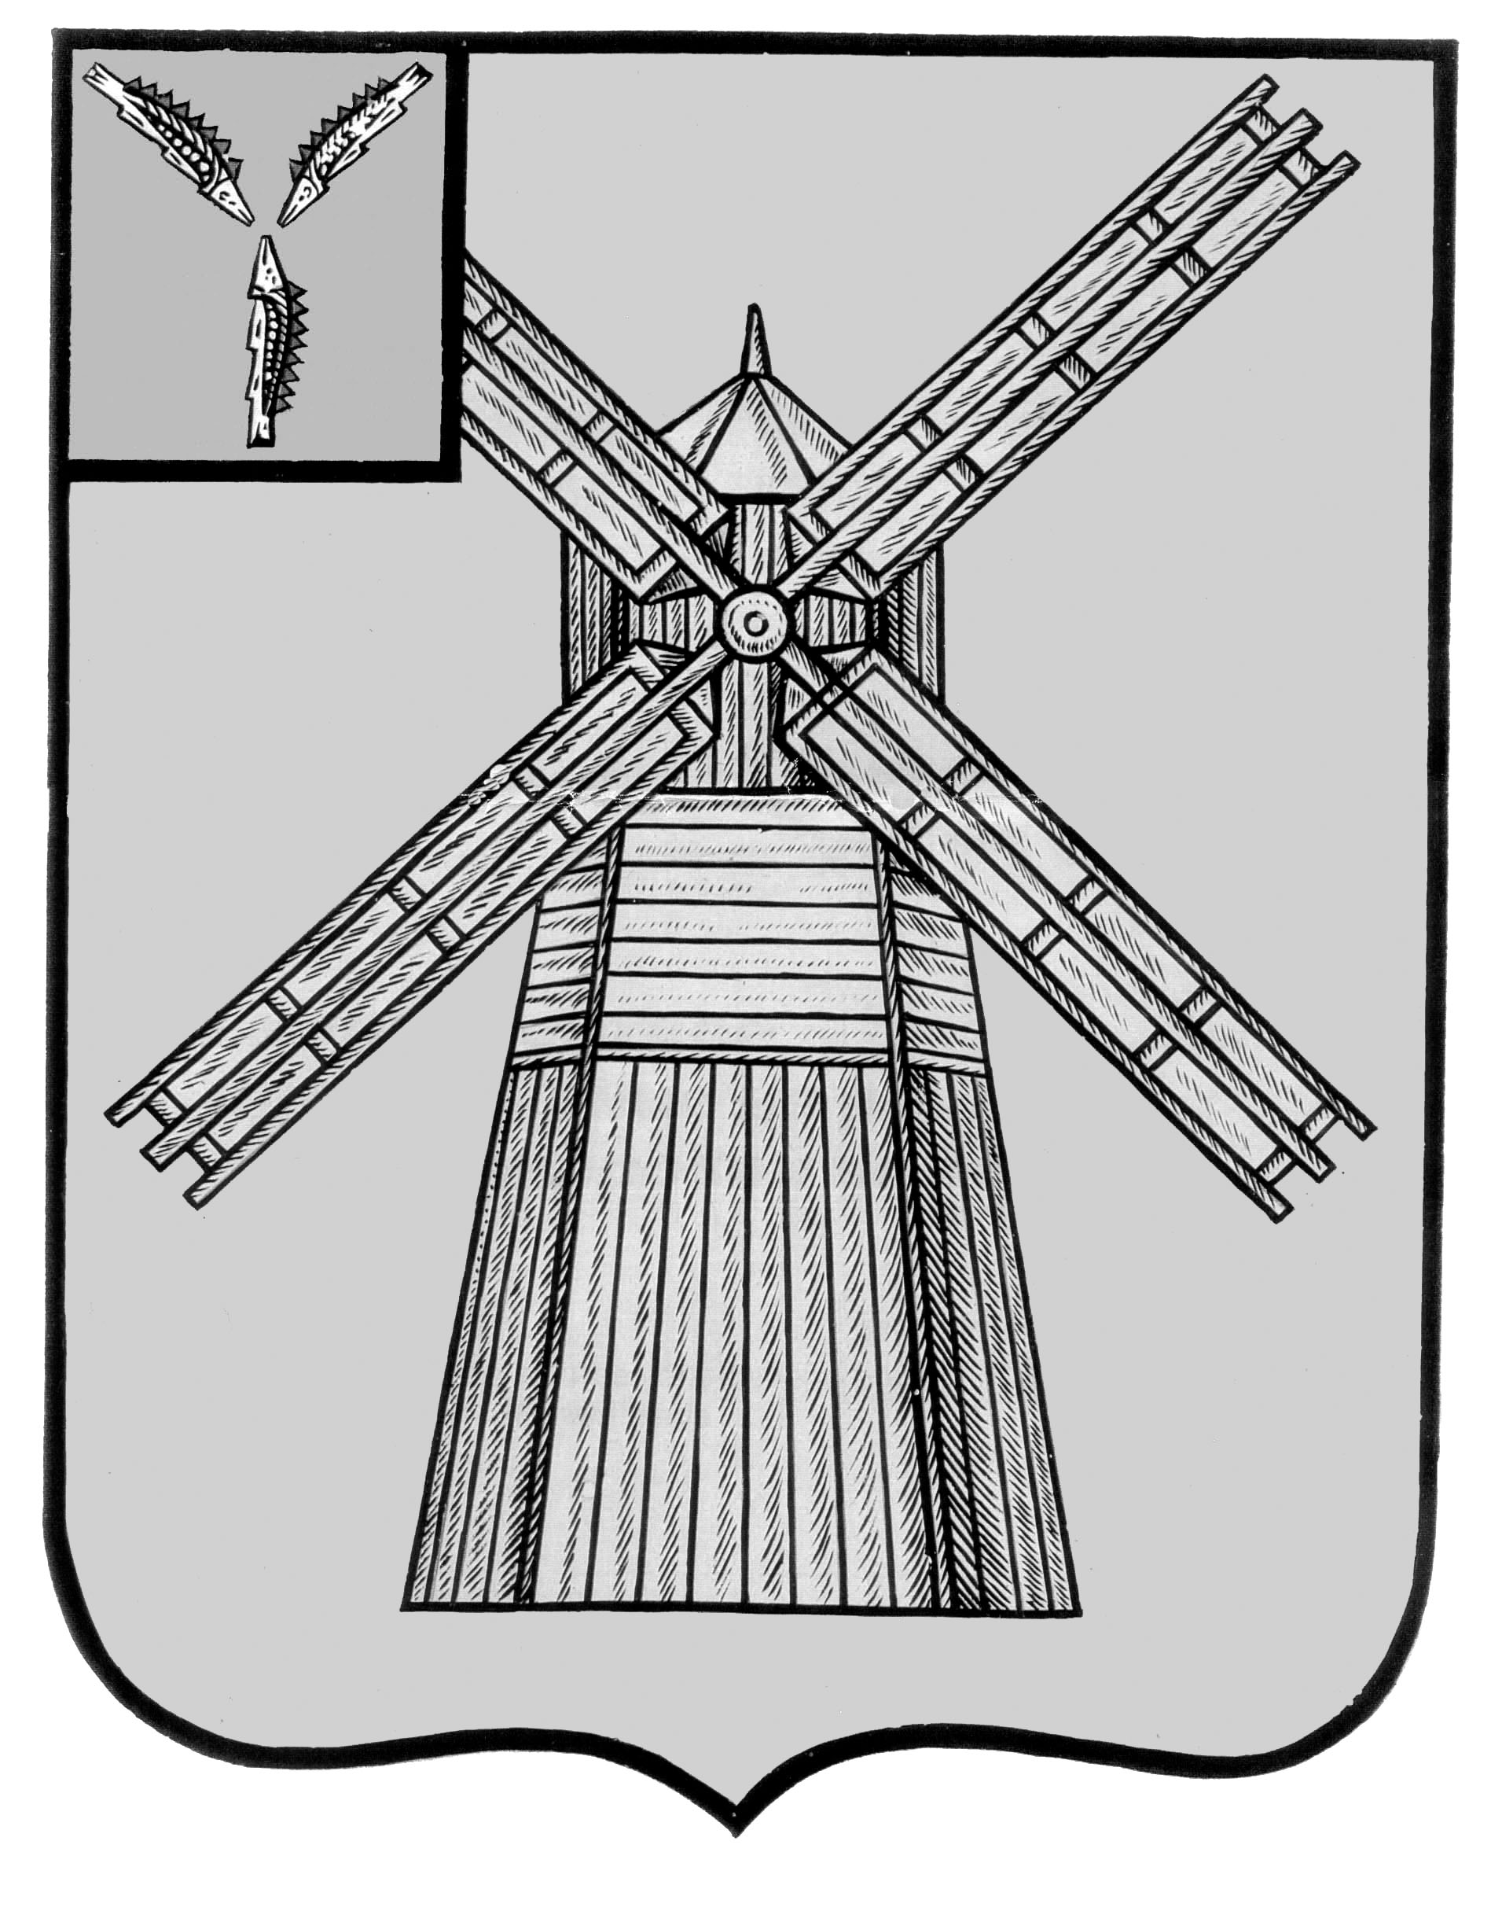

СОБРАНИЕ ДЕПУТАТОВ

ПИТЕРСКОГО МУНИЦИПАЛЬНОГО РАЙОНА САРАТОВСКОЙ ОБЛАСТИ

РЕШЕНИЕ

от 23 декабря 2016 года №6-1

О бюджете Питерского

муниципального района

Саратовской области
на 2017 год
Руководствуясь Бюджетным Кодексом Российской Федерации, Уставом Питерского муниципального района, Собрание депутатов Питерского муниципального района РЕШИЛО:
Утвердить бюджет Питерского муниципального района на 2017 год.

Статья 1. Основные характеристики бюджета Питерского муниципального района на 2017 год
Утвердить основные характеристики бюджета района на 2017 год:
1) общий объем доходов районного бюджета в сумме 231 699,0 тыс. рублей;
2) общий объем расходов районного бюджета в сумме 227 299,0 тыс. рублей;
3) профицит районного бюджета в сумме 4 400,0 тыс. рублей.

Статья 2. Поступления доходов в бюджет Питерского
муниципального района
Утвердить поступления доходов по основным источникам в бюджет муниципального района на 2017 год в сумме 25 766,5 тыс. рублей согласно приложению 1 к настоящему решению.

Статья 3. Безвозмездные поступления в бюджет Питерского муниципального района
Утвердить безвозмездные поступления в бюджет района на 2017 год в сумме 205 932,5 тыс. рублей согласно приложению 1 к настоящему решению.

Статья 4. Главные администраторы доходов бюджета Питерского муниципального района и главные администраторы источников внутреннего финансирования дефицита бюджета Питерского муниципального района

Утвердить на 2017 год:
перечень главных администраторов доходов бюджета района согласно приложению 2 к настоящему решению;
перечень главных администраторов источников внутреннего финансирования дефицита бюджета района, согласно приложению 3 к настоящему решению.

Статья 5. Особенности администрирования доходов местного бюджета в 2017 году
Установить, что информационное взаимодействие между управлением Федерального казначейства по Саратовской области и администраторами доходов бюджета Питерского муниципального района может осуществляться через следующие уполномоченные органы:
- Финансовое управление администрации Питерского муниципального района;
- Муниципальное учреждение «Межпоселенческая централизованная бухгалтерия органов местного самоуправления Питерского муниципального района»;
- Администрация Питерского муниципального района.

Статья 6. Главные администраторы доходов муниципальных образований
Утвердить на 2017 год:
Перечень главных администраторов доходов муниципальных образований, согласно приложению 4 к настоящему решению.

Статья 7. Главные администраторы доходов бюджетов поселений, входящих в состав Питерского муниципального района
Утвердить на 2017 год:
Перечень главных администраторов доходов бюджетов поселений, входящих в состав Питерского муниципального района, согласно приложению 5 к настоящему решению.

Статья 8. Нормативы распределения доходов между районным бюджетом и бюджетами муниципальных образований
Утвердить на 2017 год:
Нормативы распределения доходов между районным бюджетом и бюджетами муниципальных образований, согласно приложению 6 к настоящему решению.

Статья 9. Бюджетные ассигнования бюджета Питерского муниципального района на 2017 год

- Утвердить:
- общий объем бюджетных ассигнований на исполнение публичных нормативных обязательств в сумме 3 855,4 тыс. руб;
- распределение расходов районного бюджета по разделам и подразделам классификации, согласно приложению 7 к настоящему решению;
- ведомственную структуру расходов районного бюджета, согласно приложению 8 к настоящему решению;
- распределение бюджетных ассигнований по разделам, подразделам, целевым статьям (муниципальным программам района и непрограммным направлениям деятельности), группам и подгруппам видов расходов классификации расходов районного бюджета, согласно приложению 9 к настоящему решению;
- распределение бюджетных ассигнований по целевым статьям (муниципальным программам района и непрограммным направлениям деятельности), группам и подгруппам видов расходов классификации расходов районного бюджета, согласно приложению 10 к настоящему решению.

- Установить, что субсидии юридическим лицам (за исключением субсидий государственным (муниципальным) учреждениям, а также субсидий, указанных в пунктах 6 и 7 статьи 78 Бюджетного кодекса Российской Федерации), индивидуальным предпринимателям, а также физическим лицам – производителям товаров, работ, услуг в случаях, предусмотренных приложением 11 к настоящему решению, предоставляются в соответствии со сводной бюджетной росписью районного бюджета за счет бюджетных ассигнований и в пределах лимитов бюджетных обязательств путем перечисления средств субсидий на расчетные счета получателей субсидий, открытые в кредитных организациях.

Статья 10. Распределение дотации на выравнивание уровня бюджетной обеспеченности поселений за счет субвенции областного бюджета на исполнение отдельных государственных полномочий по расчету и предоставлению дотаций поселениям

Утвердить на 2017 год:
Распределение дотации на выравнивание уровня бюджетной обеспеченности поселений за счет субвенции областного бюджета на исполнение отдельных государственных полномочий по расчету и предоставлению дотаций поселениям, согласно приложению 12 к настоящему решению.

Статья 11. Межбюджетные трансферты, предоставляемые из районного бюджета

1. Утвердить на 2017 год межбюджетные трансферты в объеме 2 417,3 тыс. рублей, предоставляемые из районного бюджета бюджетам поселений, в следующих формах:
1) районный фонд финансовой поддержки поселений в размере
970,0 тыс. рублей с распределением согласно приложению 13 к настоящему решению.
2) иные межбюджетные трансферты бюджетам поселений в размере 1 447,3 тыс. рублей с распределением согласно приложению 14 к настоящему решению.
2. Установить критерий выравнивания расчетной бюджетной обеспеченности сельских поселений района на 2017 год в размере 0,65.
3. Установить порядок предоставления дотации и межбюджетных трансфертов, предусмотренный решением Собрания депутатов «Об утверждении положения «О межбюджетных отношениях в Питерском муниципальном районе» и решением Собрания депутатов «Об утверждении положения «О предоставлении иных межбюджетных трансфертов из местного бюджета Питерского муниципального района» и решением Собрания депутатов «Об утверждении положения «О районном фонде финансовой поддержки поселений Питерского муниципального района».

Статья 12. Смета доходов и расходов муниципального дорожного фонда

Утвердить на 2017 год:
Смету доходов и расходов муниципального дорожного фонда районного бюджета, согласно приложению 15 к настоящему решению.

Статья 13. Источники финансирования дефицита районного

бюджета, муниципальные внутренние заимствования района

и муниципальный внутренний долг района

- Утвердить на 2017 год источники внутреннего финансирования районного бюджета, согласно приложению 16 к настоящему решению.
- Утвердить программу муниципальных внутренних заимствований района на 2017 год, согласно приложению 17 к настоящему решению.
- Установить предельный объем муниципального внутреннего долга района на 2017 год в сумме 12 883,25 тыс. рублей.
- Установить верхний предел муниципального внутреннего долга района по состоянию на 1 января 2018 года в сумме 11 600,0 тыс. рублей, в том числе верхний предел долга по муниципальным гарантиям района в сумме 0,00 тыс. рублей.

Статья 14 . Отчисления части прибыли муниципальных унитарных предприятий

В районный бюджет в 2017 году зачисляются 5 процентов прибыли муниципальных унитарных предприятий, остающейся после уплаты налогов и иных обязательных платежей.

Статья 15. Учет бюджетных обязательств районного бюджета
Администрация муниципального района обеспечивает в установленном порядке через финансовые органы муниципального района учет бюджетных обязательств, вытекающих из муниципальных контрактов и иных договоров, подлежащих исполнению бюджетными учреждениями за счет средств районного бюджета.

Статья 16. Особенности исполнения районного бюджета
1. Администрация района обеспечивает направление в 2017 году остатков средств районного бюджета, находящихся по состоянию на 1 января 2017 года на едином счете районного бюджета, на покрытие временных кассовых разрывов.
- Установить, что средства в объеме остатков субсидий, предоставленных в 2016 году районным бюджетным учреждениям на финансовое обеспечение выполнения муниципальных заданий на оказание муниципальных услуг (выполнение работ), образовавшихся в связи с недостижением районными бюджетными учреждениями установленных муниципальным заданием показателей, характеризующих объем муниципальных услуг (работ), подлежат в установленном администрацией района порядке возврату в районный бюджет.
- Администрация района не вправе принимать решения, приводящие к увеличению в 2017 году численности муниципальных служащих района, а также работников районных казенных учреждений.
- Установить следующие дополнительные основания для внесения изменений в сводную бюджетную роспись местного бюджета без внесения изменений в настоящее решение:
- внесение в установленном порядке изменений в муниципальные программы района в части перераспределения бюджетных ассигнований между мероприятиями программы и (или) изменения состава мероприятий муниципальной программы района в пределах общего объема бюджетных ассигнований, утвержденного настоящим решением на финансовое обеспечение реализации муниципальной программы района;
- уменьшение бюджетных ассигнований, предусмотренных главным распорядителям средств районного бюджета на предоставление межбюджетных трансфертов бюджетам сельских поселений (за исключением субвенций), при принятии решения о применении бюджетных мер принуждения в форме сокращения предоставления межбюджетных трансфертов бюджетам сельских поселений района (за исключением субвенций ) на основании уведомлений органов муниципального финансового контроля района о применении бюджетных мер принуждения.
Распорядители и получатели средств районного бюджета заключают договора и принимают на себя исполнение обязательств по договорам, финансирование исполнения которых осуществляется за счет средств районного бюджета, исключительно в пределах утвержденных им смет доходов и расходов, в соответствии с ведомственной и экономической классификациями расходов районного бюджета и с учетом принятых и неисполненных обязательств. Исполнение указанных обязательств не подлежит финансированию за счет средств районного бюджета в части, превышающей ассигнования, утвержденные в сметах доходов и расходов распорядителей и получателей средств районного бюджета на эти цели.
Финансовое управление администрации Питерского муниципального района в процессе кассового исполнения районного бюджета имеет право приостановить оплату расходов распорядителей и получателей средств бюджета, нарушающих установленный порядок учета обязательств.
Правовые акты, влекущие дополнительные расходы средств районного бюджета на 2017 год, а также сокращающие его доходную базу, реализуются и применяются только при наличии соответствующих источников дополнительных поступлений в районный бюджет и (или) при сокращении расходов по конкретных статьям районного бюджета на 2017 год, а также после внесения соответствующих изменений в настоящее решение.
В случае если реализация правового акта частично (не в полной мере) обеспечена источниками финансирования в районном бюджете, такой правовой акт реализуется и применяется в пределах средств, предусмотренных на эти цели в районном бюджете на 2017 год.

Статья 17. Вступление в силу настоящего решения

Настоящее решение вступает в силу с 1 января 2017 года.
Опубликовать настоящее Решение в районной газете «Искра».

Председатель Собрания депутатов В.Н.Дерябин

Глава Питерского муниципального района С.И.Егоров

